**ERZURUM KENT MERKEZİ - YAKUTİYE İLÇESİNDE TERMAL KONFOR ŞARTLARININ MEKÂNSAL DAĞILIMININ SAĞLIKLI KENTLER VE YEŞİL ALAN YETERLİLİĞİ AÇISINDAN DEĞERLENDİRİLMESİ**

Savaş Çağlak[1], Süleyman Toy[2], Aslıhan Esringü**[3]**

İnsan termal konfor şartları değişmiş özellikleri nedeniyle kent mikro iklimlerinde fazlaca olumsuzluk göstermektedir. Bu olumsuzlukların en başında ise sıcaklık stresine maruz kalınan gün içi ve mevsimsel sürenin uzunluğu ile konforsuz alanların büyüklüğünün gittikçe artıyor olmasıdır. Bu nedenle kentler iklim açısından başta konfor şartlarını ardından da genel halk sağlığını tehdit edici özelliklere sahiptir. Bu çalışmanın amacı Erzurum kent merkezini içine alan Yakutiye ilçesinde termal konforun dağılımının en sıcak iki ay olan Temmuz ve Ağustos aylarında uzun yıllara dayalı olarak (2004 – 2020) tespit edilmesi ve yeşil alan yetersizliğinin termal konfor ve sağlıklı kentler üzerindeki olumsuz etkisinin belirlenmesidir. Çalışmada biyoklimatik konfor şartları birçok faktörü hesaba katan RayMan modeline aracılığıyla PET indeksi kullanılmıştır. Alansal dağılımda ise çevresel faktörlerin etkisi dikkate alınarak CBS yazılımlarından ArcGıs 10.5 programı kullanılmıştır. Çalışma sonucunda yükseltinin etkisiyle kent merkezinde güneşlenme şiddetinin yüksek olduğu, kentsel yüzeylerin etkisiyle de bu durumun yakıcı boğucu ortamlar yarattığı gözlemlenmiştir. Bununla beraber, serinletici rüzgârların etkisiyle bu durum tolere edilse de yeşil alanların eksikliğinden kaynaklı nem yoksunluğu kent merkezinde istenilen düzeyde termal konforlu yüksek alanlar oluşturamadığı sonucuna varılmıştır. Bu olumsuz şartların iyileştirilmesi için coğrafi bakış açısıyla tüm doğal ve beşeri faktörler dikkate alınarak mekânsal planlama ve tasarım prensiplerine uygun mekânlar oluşturma çabalarına ağırlık verilmelidir.

**Anahtar kelimeler**; Termal Konfor, Yeşil Alan, Sıcaklık Stresi, Güneşlenme Şiddeti

**EVALUATİNG THE SPATİAL DİSTRİBUTİON OF THERMAL COMFORT CONDİTİONS İN ERZURUM CİTY CENTRE, YAKUTİYE NEİGHBOURHOOD, IN THE CONTEXT OF HEALTHY CİTİES AND GREEN AREA EFFİCİENCY**

Human thermal comfort conditions represent negative features in urban microclimates due to their altered characteristics. The most important of these negativities is that the length of the daytime and seasonal periods exposed to heat stress and the increase in size of uncomfortable areas. For this reason, cities have features that threaten firstly comfort conditions and then general public health in terms of climate. The aim of this study is to determine the spatial distribution of thermal comfort in the district of Yakutiye, which includes the city center of Erzurum, based on long years (2004-2020), which is the hottest two months of July and August, and to determine the negative effect of lack of green space on thermal comfort and healthy cities. In the study, the PET index was used through the RayMan model, which takes into account many factors in bioclimatic comfort conditions. In the spatial distribution, ArcGıs 10.5 program, which is one of the GIS software, was used considering the effect of environmental factors. As a result of the study, it has been observed that the intensity of sunbathing is high in the city center due to the effect of the elevation, and this situation creates scorching environments with the effect of urban surfaces. However, although this situation is tolerated with the effect of the cooling winds, it has been concluded that the lack of moisture due to the lack of green areas cannot create high thermal comfort areas at the desired level in the city center. In order to improve these negative conditions, efforts should be focused on creating spaces that comply with spatial planning and design principles, taking into account all natural and human factors from a geographical perspective.

**Keywords**; Thermal Comfort, Green Areas, Heat Stress, Solar Radiation

**Giriş**

Dünya üzerindeki bir noktada uzun yıllar (30 yıl) hüküm süren hava durumlarının ortalaması (havanın huyu) olarak değerlendirilen iklim ve ilimi oluşturan elemanlar – bileşenler (sıcaklık, nem, yağış, rüzgâr, güneşlenme şiddeti vd.) insanların dünya üzerinde var olduğu günden bu yana hem faaliyetlerini hem de ruhsal ve bedensel gelişim – değişimini etkilemektedir (Toy, 2010). İnsanlar atmosferik ortamda (yani yaşama alanlarında) anlık olarak tek bir iklim elemanın etkisine maruz kalmazlar. İnsanların atmosferik ortamı hissetme şekli bu elemanların ortak (birleşik) etkisidir. Bu etki insanlar tarafından sıcaklık olarak algılanır. Bu algı insanların bulundukları ortamdaki konforlarını etkiler. Yapılan tanımların en yaygını ile biyoklimatik konfor olarak değerlendirilen bu his / algı insanların bulundukları çevrenin havasından memnun olma durumudur. Biyoklimatik konfor, insanların bulunduğu ortamda atmosferik koşullara karşı kendilerini rahat ve konforlu hissetmesi durumudur. Konforsuz şartlar insanlarda sağlık sorunlarına (halsizlik, kronik rahatsızlıklar, yorgunluk, baş ağrısı vb.) ve psikolojik bunalımlara neden olmaktadır.

Günümüzde çevre üzerinde en çok baskı oluşturan ve en çok probleme sebep olan alanların başında kentler gelmektedir. Kentler dünya kara yüzeylerinin sadece %2-3’ünden sorumlu olmalarına rağmen küresel enerji tüketiminin %60’tan fazlası, sera gazı emisyonunun %70’ten fazlası ve yine küresel atıkların %70’den fazlası kentlerden kaynaklanmaktadır. Kentlerin geçmişten bugüne hava kalitesi, tatlı su kaynakları ve doğal kaynaklar ve enerji üzerine etkileri dikkate alındığında mevcut kentleşme hızı ve megakentlerin büyüme eğilimi endişe vericidir. Nüfusu 10 milyon ve üzeri olan megakentlerin sayısı 1990’da 10 iken ve toplam 153 milyon kişiyi barındırırken bu sayı 2014’te 28 megakente çıkmış ve 450 milyon kişiye ulaşmıştır 2030’da bu sayının 41 megakente ulaşması beklenmektedir. Birleşmiş Milletlere göre dünya nüfusunun 54’ten fazlası kentlerde yaşarken 2050’de %66-70’inin kentlerde yaşayacağı öngörülmektedir (Toy ve Demircan, 2019).

Ancak kentler bu olumsuzlukların yanında;

* 4 milyardan fazla insanı besleyip barındırır (dünya nüfusunun yarısı),
* 2050 yılında bu oran 10 milyarın 7 milyarı olacaktır.
* Küresel gayrisafi hasılanın %80’i kentlerde üretilmektedir.
* Kentleşme iyi yönetildiği taktirde sürdürülebilir büyüme ve kalkınmaya katkıda bulunabilir, üretkenliği arttırır, inovasyona ve yeni fikirlerin gelişmesine katkı sağlar

Hem yaşam kalitesi ve ekonomik büyüme açısından hem de çevreye duyarlılık anlamında olumlu özellikler barındıran kentlerin ortaya çıkmasını sağlayacak ve kentleri daha temiz, daha güvenli, daha güzel, yapacak yeni stratejiler ve teknolojiler geliştirilmektedir.

Bu stratejilerin tamamında kentler içerisinde yeşil alanların kullanımı merkezde yer almaktadır. Kentler yakın çevrelerine göre (Oke, 1973; Landsberg, 1981; Grimmond, 2007);

* Daha yüksek sıcaklık ortalamasına sahiptir.
* Daha düşük nispi nem ortalamasına sahiptir.
* Daha sakin (rüzgârsız) havaya sahiptir.
* Daha fazla yağış miktarına maruz kalabilirler.
* Kirletici gaz ve partikül madde açısından daha yoğundur.
* Yağışların yüzey akışına geçmesi daha hızlıdır.

İnsan aktiviteleri nedeniyle doğal hallerinden başka özelliklere dönüştürülmüş yüzeyler kentlerdeki ısınma mekanizmalarını ve atmosferdeki ısı dengesini bozmaktadır. Bitki kaplı alanlar gölge sağladıklarından yüzey sıcaklıklarını düşürür. Bunun yanında havaya nem sağlayarak hava sıcaklığını düşürür. Bitkisiz kentsel alanlarda geçirimsiz kaplı kuru yüzeyler (kaldırım, çatı, asfalt yollar, otoparklar) gölge ve nemi bu alanlarda yok eder.

Kentsel yeşil alanlar kent parklarından yeşil duvarlara ve çatı bahçelerine, kent ormanlarından tahsisli bahçelere kadar geniş bir yelpazede çeşitliliğe sahip alanlardır. Kentsel yeşil alanlar sadece kentsel ortamdaki tüm bitki kaplı alanları kapsamaz bunun yanında göl, nehir ve bunların çevrelerindeki yeşil alanları da içine alır. Tarihi süreç içerisinde çoğu kent yeşil alan açısından yetersizdi. Bunun yanında çoğu kent küçüktü ve nüfus kırda daha fazlaydı. Bu nedenle, 19’uncu yüzyıla kadar kentlerde park ve diğer yeşil alanların önemi anlaşılamamıştır (Swanwick vd., 2003). Bugünün kentlerinde kentsel yeşil alanlar kentlerin daha yaşanabilir ve daha fonksiyonel olmasını sağlayan yegane unsur olarak karşımıza çıkmaktadır.

Kentsel yeşil alanlar;

Günlük yaşamda rekreasyonel rol oynarlar,

* Biyoçeşitliliğin korunmasına katkı sağlarlar,
* Kentin kültürel kimliğinin oluşmasına ve korunmasın katkı sağlarlar
* Kentin çevre kalitesinin korunmasına ve sürdürülmesine katkı sağlarlar,
* Teknik problemlere doğal çözümler getirir (Sandström, 2002).

Bu çalışmanın amacı Erzurum kent merkezini içine alan Yakutiye ilçesinde termal konforun dağılımının en sıcak iki ay olan Temmuz ve Ağustos aylarında uzun yıllara dayalı olarak (2004 – 2020) tespit edilmesi ve yeşil alan yetersizliğinin termal konfor ve sağlıklı kentler üzerindeki olumsuz etkisinin belirlenmesidir.

**Materyal ve Yöntem**

Türkiye’nin kuzey doğusunda (39º 55’N ve 41º 16’ E), Kuzeydoğu Anadolu Bölgesinde (TRA1 Düzey 2 Bölgesi), 1758 - 2100 m arasında değişen yükseklikte kurulmuş Erzurum kent merkezi, deniz etkisinden uzak, mevsimsellik etkisini çok güçlü hisseden, sert karasal – dağ iklimi özellikleri gösteren bir yerleşmedir. Kent nispeten nemli – yarı nemli, karasal – dağ, aşırı şiddetli kışları olan, kurak mevsimi olmayan, serin – ılıman yazlar geçiren ve mevsime bağlı etkilerin hissedildiği bir kış kentidir. Çalışma alanı Erzurum kent merkezin tarihi çekirdeği olan Yakutiye merkez ilçesinin yoğun yapılı bölgesidir (Şekil 1).

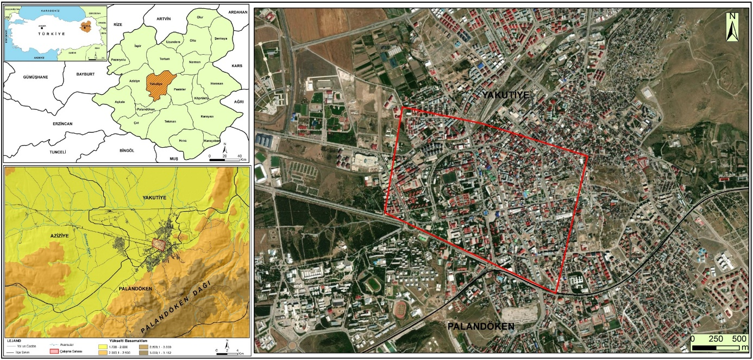

**Şekil 1.** Çalışma alanının lokasyon haritası

Kent merkezinde 1929 yılından itibaren çalışan ancak 1988 yılında havaalanına taşınan meteoroloji istasyonundan elde edilen uzun yıllar ortalamalarına göre yıllık ortalama sıcaklık 5,7°C’dir. Kent merkezinde yazın 36.5°C kışın ise -37.2°C’ye varan uç sıcaklık değerleri ölçülmüştür. Yıllık toplam yağışın 403.3 mm olduğu kentte ilkbahar ve yaz başı ile geç sonbahar döneminde yağışlar artmakta iken ağustos ayı en kurak ay olarak görülmektedir. Kasım ortasından nisan ortalarına kadar yerde kar görülebilen kent merkezinde genel ortalama kar yükseklikleri 20 cm’nin altına düşmemektedir. Kent özellikle kış başlangıcında durağan hava kütlelerinin etkisi altındayken yoğun bir enverziyon oluşumuna sahne olmakta ve uzun dönemli kurak, ayaz ve düşük kaliteli bir hava hâkim olmaktadır. Kent merkezine ait bazı ortalama ve uç değerler Tablo 1’de verilmiştir.

**Tablo 1.**Erzurum için ortalama ve uç değerler

|  |  |  |
| --- | --- | --- |
| Rasat Süresi  1929 – 1988 (39° 54”N; 41° 17”E; 1869 m)  1988 – 2020 (39º 55’N; 41º 16’ E; 1758 m) | | |
| Parametre | Değer | Tarih/Süre |
| Uzun yıllar ortalama sıcaklığı | 5,7°C | Yıllık |
| Ortalama nispi nemi | % 64,6 | Yıllık |
| Ortalama rüzgar hızı | 8,64 km/saat | Yıllık |
| Ortalama yıllık toplam yağışı | 403,3 mm | Yıllık |
| Ortalama arla kaplı gün sayısı | 110.4 gün | Yıllık |
| En yüksek sıcaklık | 36,5 °C | 11.08.2006 |
| En düşük sıcaklık | -37,2 °C | 28.12.2002 |
| Bir günde düşen en yüksek yağış | 59,6 mm | 23.02.2004 |
| En yüksek kar kalınlığı | 130cm | 23.02.2004 |
| En hızlı rüzgar | 110,2 km/saat | 16.04.1974 |

Çalışmada kentsel ortamın termal konfora etkisini belirlemek amacıyla kent merkezinde bulunan istasyon verileri kullanıldı. Yapılı çevrenin hakim olduğu kent çekirdeği alan kullanımları çeşitli olduğu için tercih edildi (Şekil 2). Saatlik hava sıcaklığı (ºC), nispi nem (%), rüzgar (m/sec) ve bulutluluk (okta) verileri kent merkezinde bulunan Meteoroloji Bölge Müdürlüğü İstasyonundan (39° 54”N; 41° 17”E; 1869 m) 2004 – 2020 periyodunda elde edilmiştir. İstasyonun çevresi yoğun yapılaşmıştır ve kentsel özellikler sergilemektedir. En sıcak iki ay olan Temmuz ve Ağustos ayları için biyoklimatik konfor değerleri hesabı yapılmıştır (toplam 62 gün). Çalışmada biyoklimatik konfor değerlerinin hesaplanması için PET (Physiological Equivalent Temperature; VDI 1998; Höppe 1999; Matzarakis vd., 1999) indeksi kullanılmıştır. Bu indeks dünya genelinde çok sayıda faktörü dikkate aldığı için sıklıkla kullanılmaktadır. RayMan radyasyon modeli (Matzarakis vd., 2007) kullanılarak hesaplama yapılmıştır. Hesaplamada 35 yaşında 175 cm boyunda 75 kg erkek 0.9 clo giysi yükü ve 80W iş yükü ile dikkate alınmıştır (Matzarakis ve Mayer 1996; Matzarakis vd., 1999). Elde edilen verilerin sınıflandırılmasında Tablo 3’te verilen konfor aralıkları dikkate alınmıştır.

**Tablo 3.** Termal his ve stres aralıkları (Matzarakis et al. 1999; Höppe, 1999).

|  |  |  |  |
| --- | --- | --- | --- |
| **PET (°C)** | **İnsanın sıcaklık hissi** | **Termal stres seviyesi** | **Renkler** |
| < -4 | Aşırı soğuk | Dondurucu soğuk stresi |  |
| -3,9 – 4,0 | Çok soğuk | Aşırı soğuk stresi |  |
| 4,1–8,0 | Soğuk | Güçlü soğuk stresi |  |
| 8,1–13,0 | Serin | Orta soğuk stresi |  |
| 13,1–18,0 | Hafif serin | Hafif soğuk stresi |  |
| **18,1–23,0** | **Konforlu** | **Termal stres yok** |  |
| 23,1–29,0 | Hafif sıcak | Hafif sıcak stresi |  |
| 29,1–35,0 | Sıcak | Orta sıcak stresi |  |
| 35,1–41,0 | Çok Sıcak | Güçlü sıcak stresi |  |
| >41,0 | Aşırı sıcak | Aşırı sıcak stresi |  |

Elde edilen değerlerin alansan dağılımının tespitinde Coğrafi Bilgi SistemleriNİN (CBS) ArcGIS 10.5 programı kullanılmış ve aylık dağılımlar ayrı verilmiştir. Değerlerin dağılımında yükselti değerleri ve alan kullanım özellikleri dikkate alınmıştır. PET değerleri raster haritalara çevrilerek, arazi kullanımı raster haritalar, yükseklik haritaları ve solar radyasyon haritaları çakıştırarak elde edilmiştir.

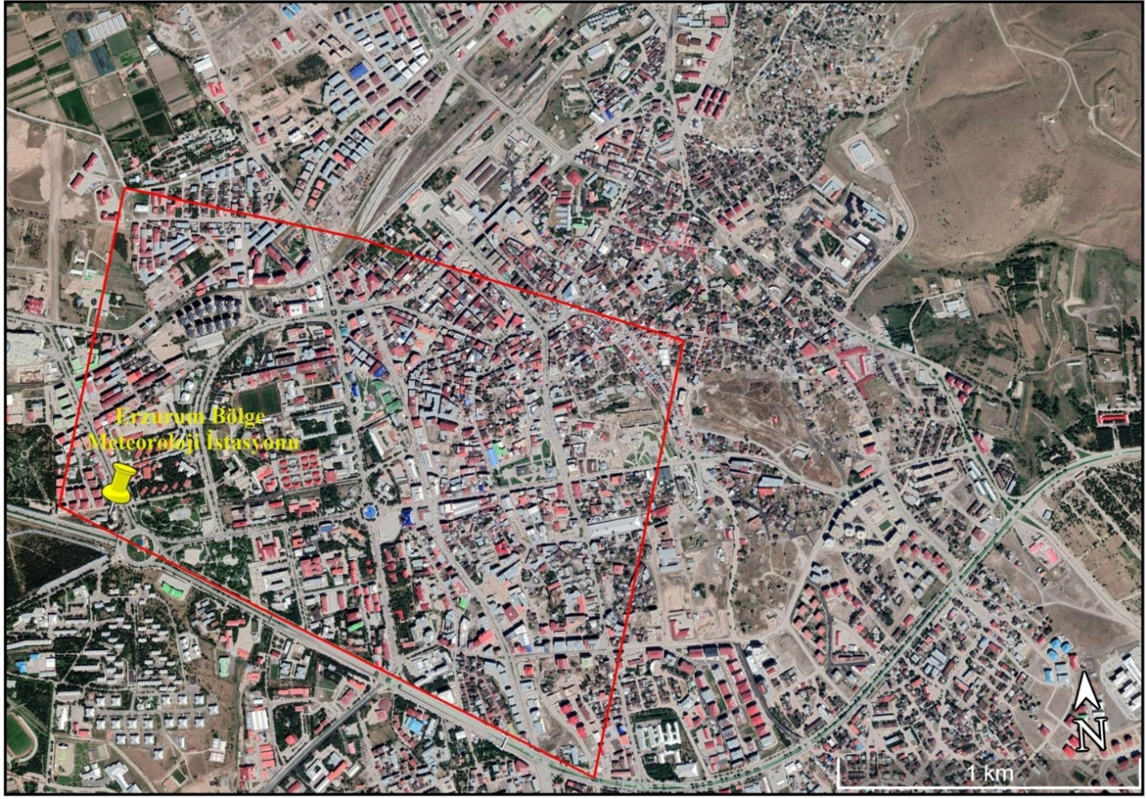

**Şekil 2.** Çalışma alanı

**Bulgular**

Çalışma sonucunda, kent merkezinin yapılı alanın yoğun olduğu bölgesinde gerçek değerlerle termal konfor hesabı yapılmış ve dağılımı belirlenmiştir. Alan kullanımlarının termal konfora etkisinin belirlenmesi amaçlanmıştır. Alan kullanım tiplerine dair dağılım oranları Şekil 3’te dağılım haritaları ise Şekil 4’te verilmiştir.

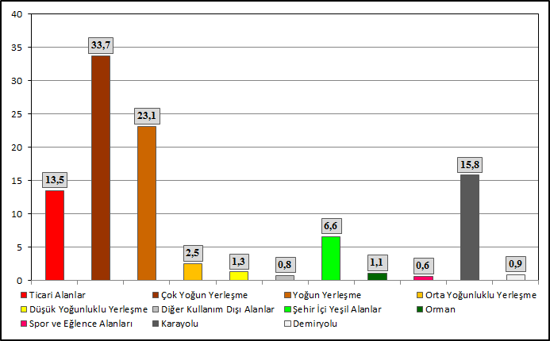

**Şekil 3.** Alan kullanım oranları

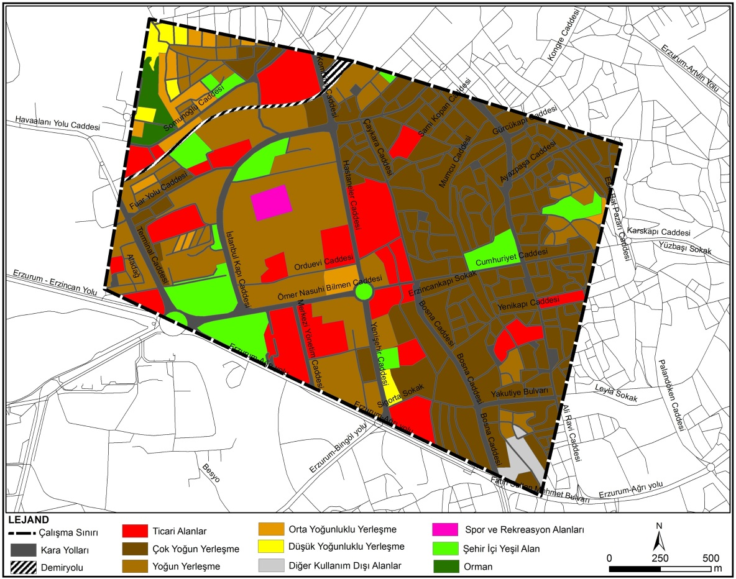

**Şekil 4.** Alan kullanım dağılımları

Buna göre alan içerisinde en yüksek oran yapılı yüzey iken yeşil alan miktarı oldukça düşüktür.

**Ortalama Şartlar**

Her iki ayın da ortalama termal konfor şartlarına göre hazırlanan dağılım haritalarından hem termal konfor aralıklarına hem de PET değerlerinin serbest dağılımına bakıldığında ağustos ayında daha yüksek değerler görünse de her iki ayda da termal konforun; alanın az bir bölümünde yakalanabildiği, yapılı alanlarda ve kaplı yüzeylerin baskın olduğu bölgelerde yüksek sıcaklık stresinin baskın olduğu görülmektedir. Termal konfor şartlarının aralıklara göre dağılımına bakıldığında da konforlu aralığın baskın olmadığı sadece az düşük yoğunluklu ve yeşil alanlarda daha iyi koşulların var olduğu görülmektedir. Bunun dışındaki alanda konforsuz şartlar (sıcak stresi) baskındır (Şekil 5 ve Şekil 6).

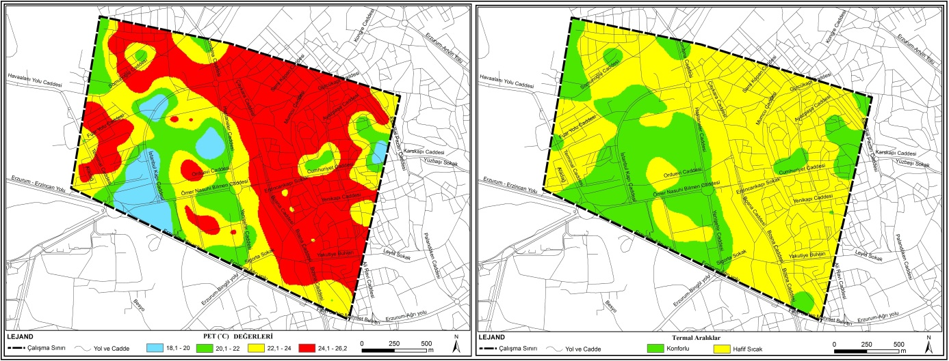

**Şekil 5.** Temmuz ayı ortalama termal şartlar(solda PET değerlerinin dağılışı, sağda konfor aralıklarının dağılışı)

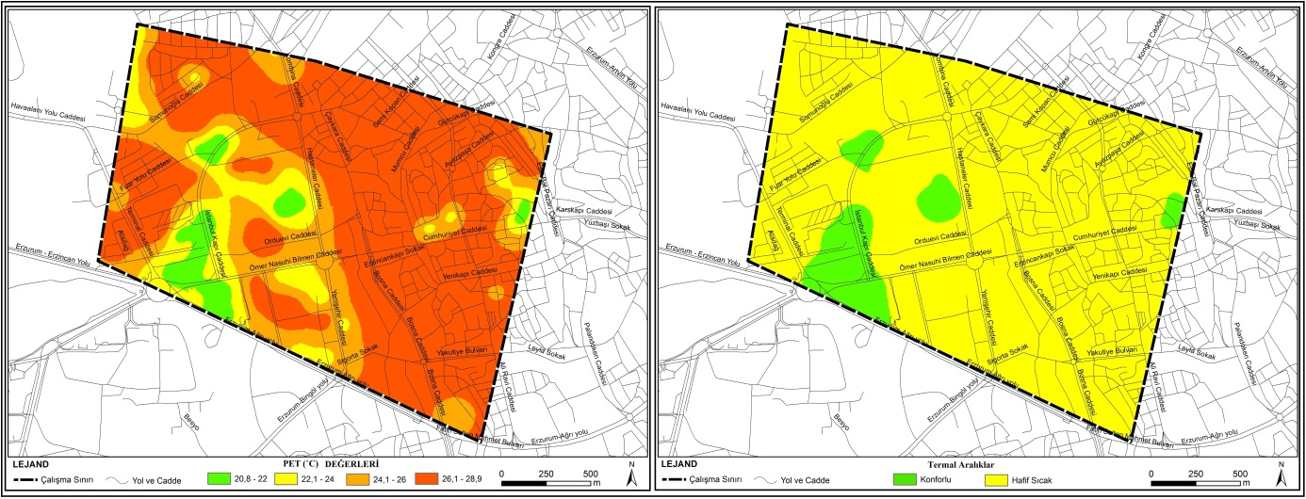

**Şekil 6.** Ağustos ayı ortalama termal şartalar (solda PET değerlerinin dağılışı, sağda konfor aralıklarının dağılışı)

**Maksimum Şartlar**

Çoğunlukla gün içerisinde ve ortasında ulaşılan maksimum değerlere göre hazırlanan dağılım haritasına bakıldığında termal konfor şartlarının olumsuz anlamda şiddeti net olarak görülmektedir. Ortalama değerlere uygun olarak maksimum değerlerde yapılı alanlarda çok yüksek değerler görülmektedir. Benzer şekilde konfor aralıklarına göre yapılan dağılımda da artık sıcak stresi yerini çok sıcak aralığa bırakmış ve aşırı sıcaklık stresi görülmeye başlamıştır. Bu durum özellikle ağustos ayında çok barizdir. (Şekil 7 ve Şekil 8).

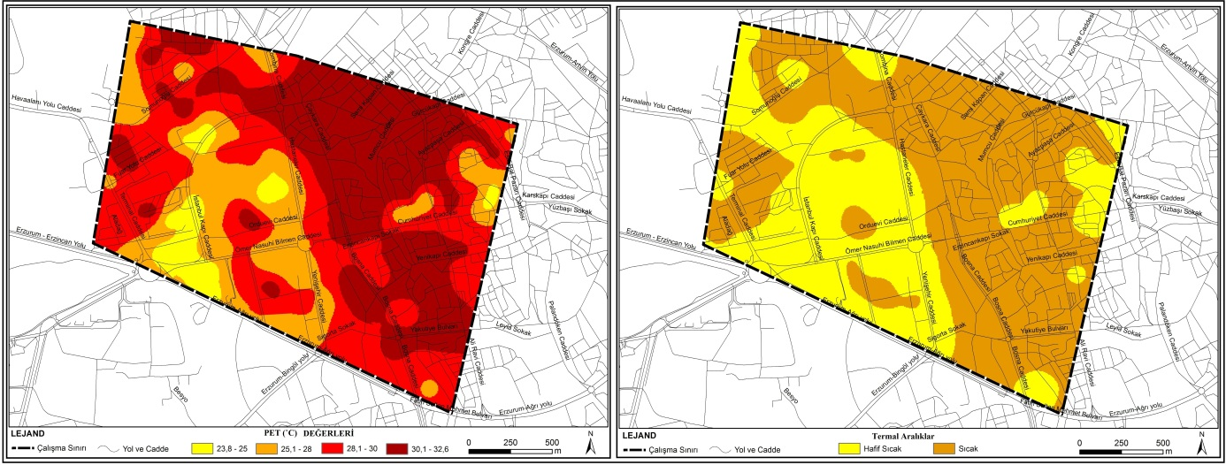

**Şekil 7.** Temmuz ayı maksimum termal şartlar(solda PET değerlerinin dağılışı, sağda konfor aralıklarının dağılışı)

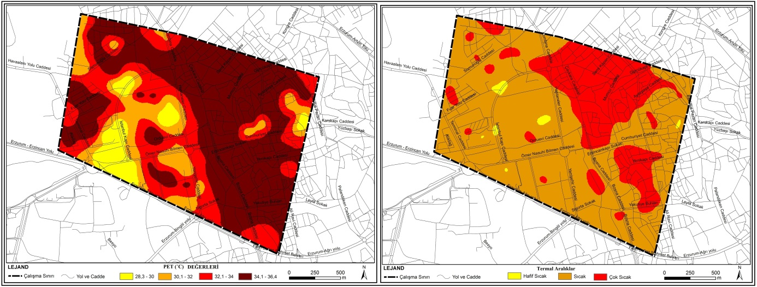

**Şekil 8.** Ağustos ayı maksimum termal şartlar(solda PET değerlerinin dağılışı, sağda konfor aralıklarının dağılışı)

**Minimum Şartlar**

Her iki ay için minimum değerlere göre elde edilen dağılım haritalarında konforlu aralık ve değerlerin minimum değerler de dahi alanın tamamında hâkim olmadığı görünmektedir. Temmuz ayında konforlu aralıkla beraber serin ve hafif serin stresinin alanda etkili olduğu görülmektedir. Ağustos ayında alanda konforlu aralığın daha geniş yayılım alanı bulduğu görülmekle birlikte yeşil alanlarda hafif serin stresi etkili olmuştur.

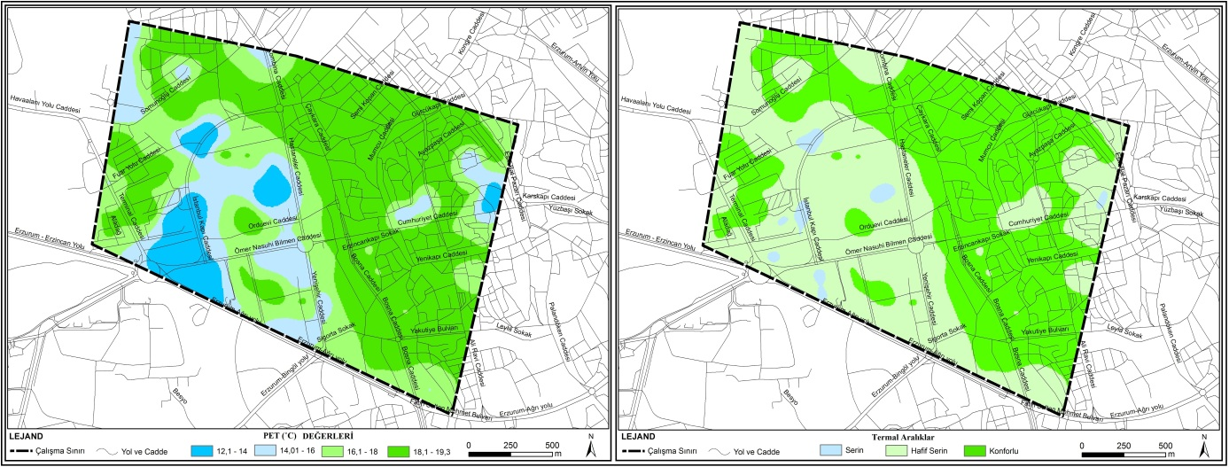

**Şekil 9.** Temmuz ayı minimum termal şartlar(solda PET değerlerinin dağılışı, sağda konfor aralıklarının dağılışı)

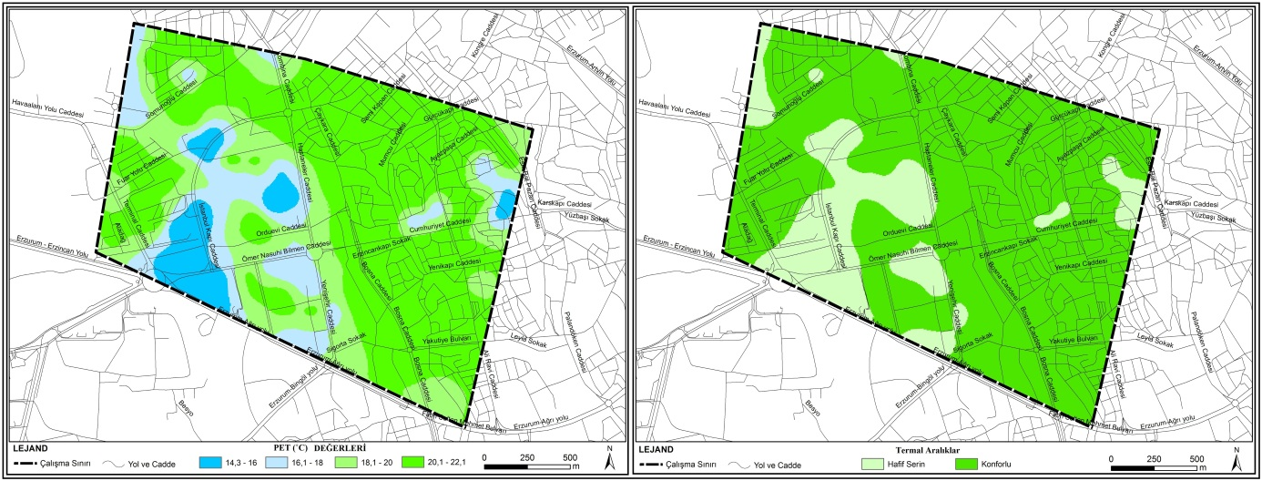

**Şekil 10.** Ağustos ayı minimum termal şartlar(solda PET değerlerinin dağılışı, sağda konfor aralıklarının dağılışı)

**Sonuç ve Öneriler**

Bu sonuçlar göstermektedir ki Erzurum gibi atmosferinde çok fazla kirletici olmayan (sanayi ve yoğun insan faaliyeti olmadığından) orta büyüklükte bir kentte bir yaz aylarında termal konfor yazın sıcak dönemde kent merkezinin termal konforunun orta büyüklükte bir kentte de olumsuz özellikler sergilediğini göstermiştir. Bu olumsuz özellikler özellikle ortalama ve maksimum şartlar sıcaklık stresi olarak kent ortamında kendini göstermektedir. Alan kullanım tiplerinin konfor şartlarına etkileri dikkate alındığında yapılı yüzeylerin yoğunluğu arttıkça konforsuz alanlarda değerlerin büyüklüğü ve alana dağılımı da artmaktadır. Düşük yoğunluklu, açık ve yeşil alanların termal konfor açısından gösterdiği olumlu özellikler bu dağılımdan net biçimde görünmektedir.

Sonuçların bu şekilde çıkmasında; kentsel alanda yeşil alan miktarının azlığı, güneş radyasyonunun şiddetinin yüksek olması, bazı dönemlerde rüzgârın soğutucu etkisi baskındır.

Öneri olarak kentsel mekânda kaplı ve yapılı yüzeylerin yoğunluğunun azaltılması, acil tedbir olarak yeşil altyapı için boş ve uygun olan her alanın kullanılması ve bu sayede güneş ışınlarının aşırı emiliminin önüne geçilmesi ve ortama nem sağlanarak iklim elemanlarının dengelenmesi sağlanmalıdır. Coğrafi bakış açısıyla tüm doğal ve beşeri faktörler dikkate alınarak mekânsal planlama ve tasarım prensiplerine uygun mekânlar oluşturma çabalarına ağırlık verilmelidir.

**Kaynakça**

Toy, S. 2010. Biyoklimatik Konfor Değerleri Bakımından Doğu Anadolu Bölgesi Rekreasyonel Alanlarının İncelenmesi. Erzurum: Atatürk Üniversitesi Fen Bilimleri Enstitüsü (Basılmamış Doktora Tezi) 259 sayfa.

Nowak, D,J. 1999. TheEffects of urban trees on airquality, USDA Forest Service, NortheasternRes. Station, Syracuse, NY 13210. Nowak DJ, Dwyer JF (2000). Handbook of Urban andCommunity. USA

Grimmond S. 2007. Urbanization and Global Environmental Change: Local Effects of Urban Warming. The Geographical Journal 173 (1), Environment and Development in the Former South African Bantustans pp. 83-88

Demircan, N. Toy S. 2018. Türkiye Kentsel İklim Değişikliği Literatürü, Atlas Journal, 10:809-814

Landsberg H.E. (1981). Urban Climate. International Geophysics Series. Academic Press. London.

Demircan N, Toy S. (2019). Checking three – year differences in some climatic elements between urban and rural areas after a twelve – year period considering some effective parameters and solutions. Fresenius Environmental Bulletin 28(2):718-725

Gulyás Á, Matzarakis A, Unger J. (2010). Comparison of the urban–rural comfort sensation in a city with warm continental climate. Proceedings of BIOMET 7 473–479.

Höppe P. (1999). The Physiological Equivalent Temperature - a universal index for the biometeorological assessment of the thermal environment. Int. J. Biometeorol. 43: 71-75.

Landsberg H.E. (1981). Urban Climate. International Geophysics Series. Academic Press. London.

Matzarakis A. and Mayer H. (1996). Another kind of environmental stress: thermal stress. WHO Newsletters, 18: 7-10.

Matzarakis A. Rutz F. Mayer H. 2007. Modelling radiation fluxes in simple and complex environments—application of the RayMan model. Int J Biometeorol (2007) 51:323–334.

Matzarakis A., Mayer H., Iziomon M. G., 1999. Applications of a Universal Thermal Index: Physiological Equivalent Temperature Int J Biometeorol 43:76–84.

Oke, T. R. (1973). "City size and the urban heat island." Atmospheric Environment (1967) 7(8): 769-779.

Toy S. (2010). Evaluation of recreational areas in east Anatolia region for bioclimatic comfort values. (Ph.D. Thesis). Atatürk University Graduate School of Natural and Applied Sciences Landscape Architecture Department, Erzurum (Turkey).

Unger, J. (1999). "Comparisons of urban and rural bioclimatological conditions in the case of a Central-European city." International Journal of Biometeorology 43(3): 139-144.

Verein Deutscher Ingenieure (1998) VDI 3787, Part I: environmental meteorology, methods for the human-biometeorological evaluation of climate and air quality for the urban and regional planning at regional level. Part I: climate. VDI/DIN-Handbuch Reinhaltung der Luft, Band 1b, Düsseldorf, 29 pp

Swanwick, C., Dunnett, N. and Woolley, H. (2003) Nature, role and value of green space in towns and cities: an overview, Built Environment 29(2), pp94-106

Sandstrom UG, 2002. Green Infrastructure Planning in Urban Sweden.Planning Practice & Research, Vol. 17, No. 4, pp. 373–385

Önder S. 2014. Advances of Green Roofs for Environment in Urban Areas. Turkish Journal of Agricultural and Natural Sciences (Türk Tarım ve Doğa Bilimleri Dergisi) Special Issue: 2, 2068-2074

1. Phd Student. Ondokuz Mayıs Üniversitesi Lisansüstü Eğitim Enstitüsü, Coğrafya ABD. [savas_caglak@hotmail.com](mailto:savas_caglak@hotmail.com)
2. Prof. Dr. Atatürk Üniversitesi Mimarlık ve Tasarım Fak. ŞBP Bölümü. [stoy58@gmail.com](mailto:stoy58@gmail.com)
3. Doç. Dr. Atatürk Üniversitesi Mimarlık ve Tasarım Fak. Peyzaj Mim. Bölümü. [esringua@hotmail.com](mailto:esringua@hotmail.com)